♪ Zang workshop ♪
Liederen uit Georgië
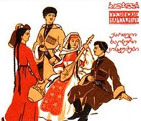

o.l.v.
Tatiana Kouzovkina (Lina)

(Enige koorervaring is gewenst voor deze workshop)


zondag 9 oktober 2016
14.00 – 17.00 uur

Plaats: T&O gebouw
Kogendijk 42a
1862 XE Bergen NH


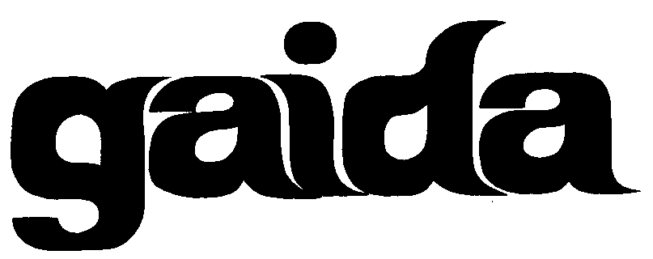
Opgave verplicht. Met vermelding van stemgroep

tel. 072 5625751
Via de mail: informatie@gaida.nl
Meer informatie: www.gaida.nl
Kosten: 15 Euro voor aanvang aan de zaal te voldoen.

